**1.4. Oracle数据库安装和访问**

**1.4.1. Oracle数据库安装（Windows）**

打开Oracle首页http://www.oracle.com/，通过Downloads进入Oracle数据库的下载页面。

安装过程（以本地安装为例）：

步骤1：解压，双击setup.exe，启动安装向导；

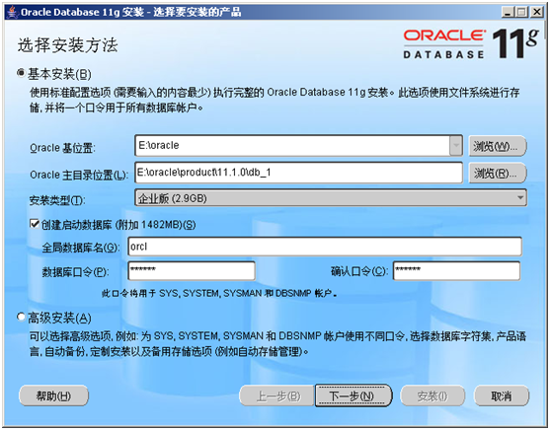

图-2 Oracle数据库的安装页面

在此步骤的设置如下：

* 选择基本安装，指定要安装的Oracle数据库的基位置和主目录位置；
* 安装类型为企业版；
* 创建启动数据库（在安装数据库软件同时创建数据库，也可以在安装完毕后单独创建，此处选择默认值同时创建）；
* 指定全局数据库名称为orcl，以及口令，需要记住自己的密码，这里设置为oracle。

然后点击“下一步”按钮，

步骤2：进入检查安装环境的步骤，用来检查软硬件环境是否符合Oracle11g的安装要求，如图-3。如果满足安装要求，点击“下一步”按钮。

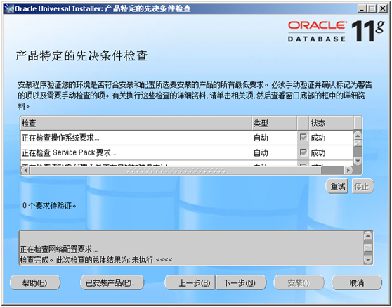

图-3 Oracle数据库的安装环境检查

步骤3：检查通过后，进入安装概要页面，如图-4。在这步可以检查之前的设置，包括安装类型和要安装的组件，如果有问题，点击“上一步”按钮回去修改，如果确认没问题，点击“安装”按钮，进入安装阶段。

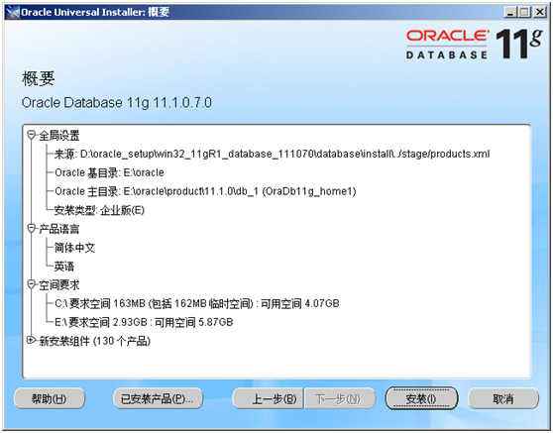

图-4 Oracle数据库的安装概要

步骤4：提示正在安装。根据机器的软硬件配置不同，这个步骤可能耗费不同的时间。图略。

步骤5：进入配置助手步骤，这个过程不需要用户干涉。图略。

步骤6：创建数据库，图略。

步骤7：数据库创建完成后，提示配置助手界面，显示数据库的初始信息。图略。

在此步骤中可以点击“口令管理”按钮进行数据库初始用户的口令管理，这个步骤此时可以忽略，待安装完成后再进行口令管理。完成后，点击“确定”按钮离开口令管理界面。

步骤8：弹出安装成功窗口，图略。

步骤9：在安装成功界面上点击“下一步”按钮，提示安装结束。如图-5。

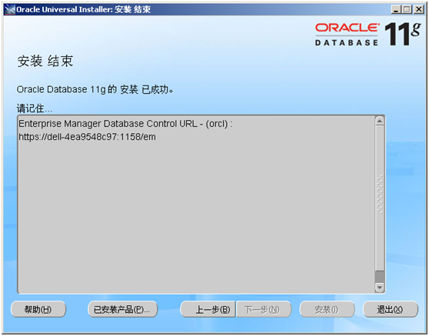

图-5 Oracle数据库安装结束

**1.4.2. Oracle数据库安装（Linux）**

在Oracle官网下载所需的软件包，检查软硬件环境是否符合要求，规划空间和目录结构，安装数据库并创建配置。

安装过程略。

**1.4.3. 远程登录数据库服务器**

Oracle数据库作为市场以及技术上领先的数据库产品，提供了丰富和简单易用的数据库开发和管理工具。有两种主要工具，一是命令行工具，Oracle自带的SQL*PLUS，二是Oracle提供的图形界面工具：SQL Developer。

这些工具可能和数据库在同一台服务器上，也可能安装在另一台机器中。

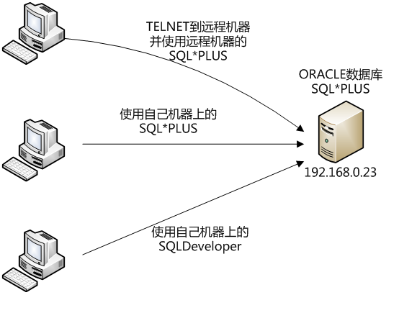

图-6 数据库和客户端

**1.4.4. 使用SQL*PLUS**

SQL*Plus是Oracle数据库提供的和数据库进行交互的工具，是被系统管理员和开发人员广泛使用的开发和管理工具，功能强大，使用简单，可以运行在任何Oracle运行的平台上，默认和数据库一起安装。SQL*Plus是一个基于传统的C/S结构的SQL开发工具，客户端和服务器端可以在同一台主机或不同主机上。

在图-6中，我们主要使用最上面那种访问方式。

首先，远程登录到数据库所在的机器上，输入远程机器操作系统的帐号和密码：

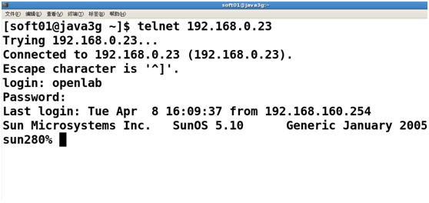

图-7 远程登录数据库服务器

然后在%提示符下，输入SQLPlus命令，并输入数据库的帐号和密码：

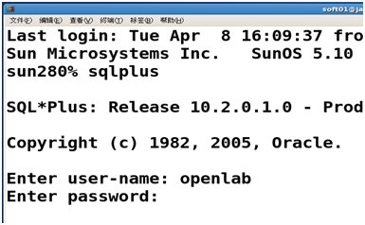

图-8 运行sqlplus，登录数据库

如果出现SQL提示符，则表示登录成功：

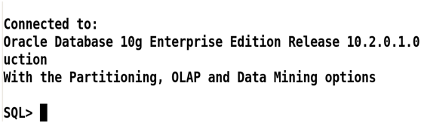

图-9登录数据库成功

退出时，在SQL>后输入exit即可：

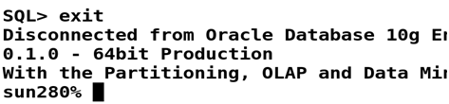

图-10退出SQL*Plus

再输入exit，即退出远程服务器。

**1.4.5. 使用Oracle SQL Developer**

Oracle SQL Developer是Oracle官方出品的免费图形化开发工具，相对SQL*Plus来说，图形化的界面便于操作，不必记忆大量的命令，输出结果美观。它的基本功能包括结果的格式化输出，编辑器自动提示，代码美化，显示SQL的执行计划，监控会话，编写以及调试存储过程等。官方和免费两个特征让这个工具极具吸引力。

SQL Developer工具的主界面，如图-11所示。

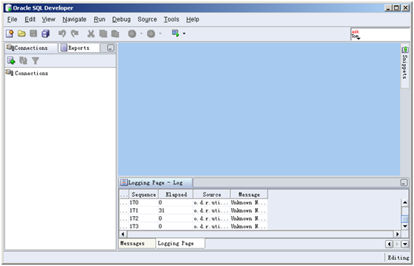

图-11SQL Developer打开后的界面

第一次进入SQL Developer，需要设置连接参数。首先在窗口左边的Connection上按右键，开启一个新的连接，输入远程数据库的参数，界面如图-12。

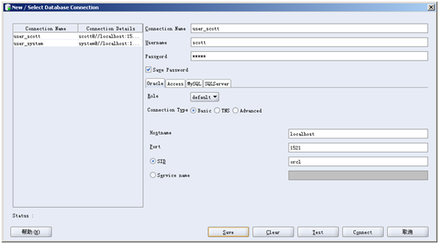

图-12在SQL Developer中设置连接用户信息

成功建立了连接之后，在连接上按右键点击Connect，将打开对应用户方案中的数据库对象。如图-13。

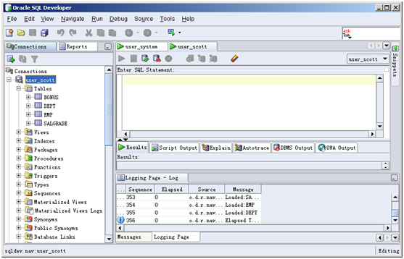

图-13在SQL Developer中打开用户scott

在这个界面中，即可操作SQL语句了。